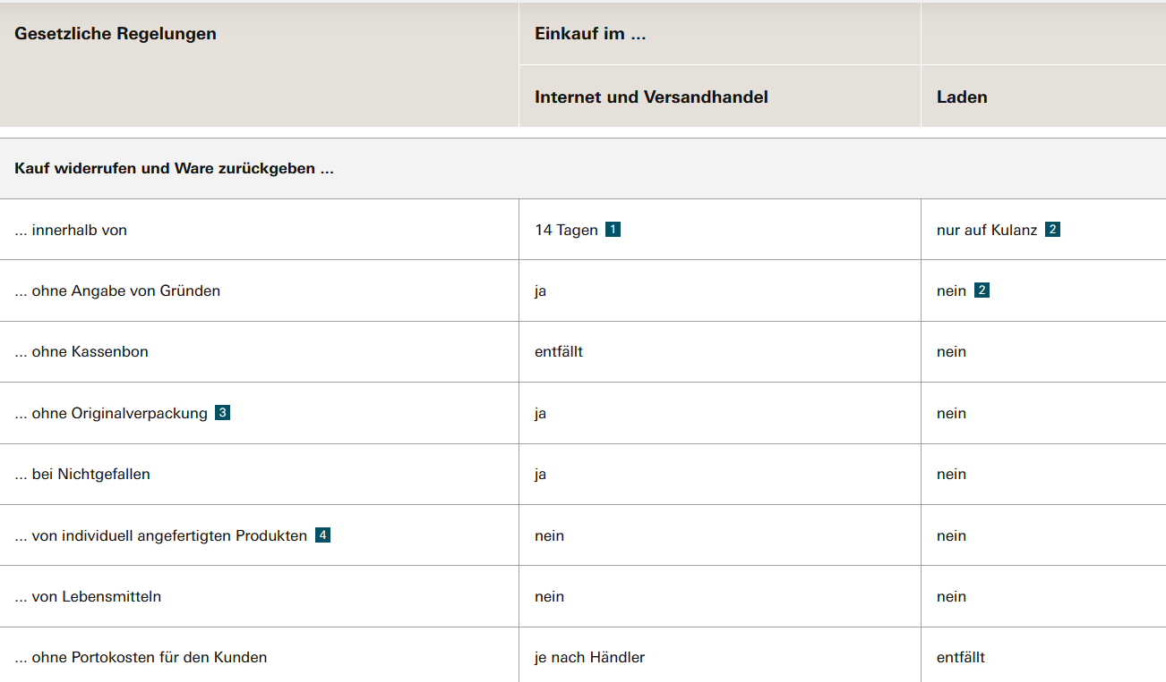

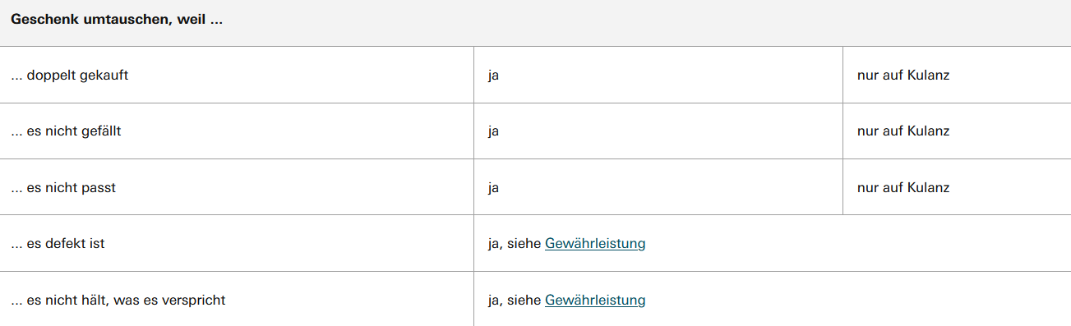

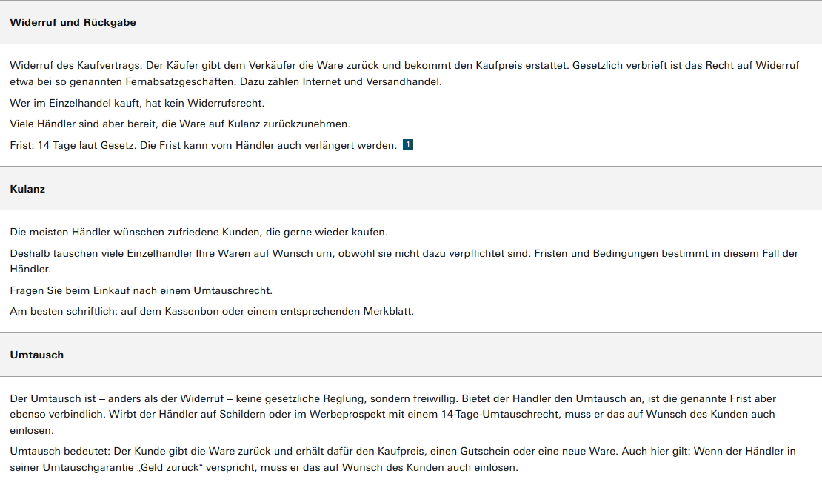

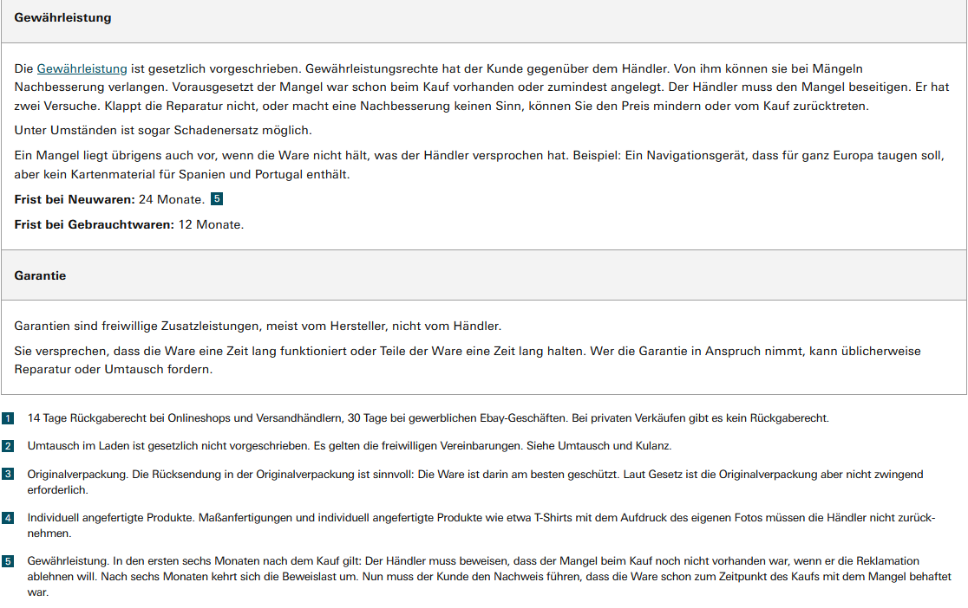

<https://www.test.de/Shopping-online-und-im-Laden-So-klappen-Widerruf-und-Umtausch-5519074-5633759/>